电能表与电功
常州市同济中学 巢翠霞
【教学目标】
1、知识与技能
(1)知道电能表是测量电功的仪表,了解电能表各项技术参数的含义.
(2)知道电功的含义以及影响电功大小的因素；
(3)知道电功的单位—焦耳和生活中的常用单位—度
(4)会用电功的计算公式计算简单的电功问题。
2、过程与方法
会用控制变量法、转化法探究电功的大小和哪些因素有关，理解电功公式的意义
3、情感、态度与价值观
学会从物理现象中归纳简单的规律，培养实事求是的科学精神
【重点难点】
教学重点：学会利用控制变量法和转化法探究电功大小与电流、电压和通电时间有关
教学难点：如何用控制变量法设计探究实验
【教学资源】
电能表 学生用电池盒及电池两节 灯泡 “2.5v，0.3A ”和“3.8v，0.5A”各一只，电流表 电压表各两只、滑动变阻器，导线若干 开关一只
【教学过程】
- 新课引入
师：我们首先来聊一个非常热门的话题：阶梯电价。大家知道什么是阶梯电价吗？阶梯电价的意义何在呢？
学生讨论回答
师：实施阶梯电价的主要目的是促使人们节约用电，电能是最重要的能源，今天我们就来学习有关电能的知识，以及如何节约用电。
老师：这里有一张电费的发票，从这张发票中我们可以发现本月电费的总额是93.6元，那么有同学知道它是依据这张发票上的哪个数据来收费的吗？
生：电量。
老师：这个电量又是从哪里读取的呢？
生：电表
二、电能表：用来测量用电器消耗电能的仪表
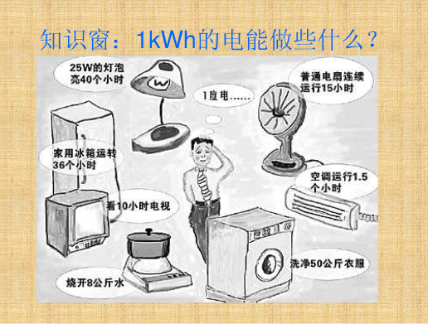
观察电能表的工作过程
- 常见的电能表有感应式和电子式两种（展示两种电能表的图片），我们首先研究平时使用较多的感应式电能表
- 请大家认真阅读课本P2-3有关电能表的部分，同小组互相讨论，完成学教案活动一：自主阅读，认识电能表
下面请各小组汇报你们的讨论结果。
1kw.h的电能能为我们做什么呢？（展示图片）
三 电功
师：这些家用电器用途各不相同，但是它们都要消耗电能，它们工作时的电能哪儿去了？
学生讨论。
过渡：通过同学们的讨论，我们发现用电器工作时把电能转化为其他形式的能了，通过前面的学习我们知道做功的过程总伴随着能量的改变。比如：克服摩擦力做功，机械能转化为内能，那么电能向其他形式能量的转化是什么在做功呢？
学生回答：电流在做功。
师:在物理学中，我们将电流所做的功叫做电功（展示课题并板书）
电流做功的实质：电流做功的过程，也是消耗电能的过程，也是 能转化成 能的过程，电流做的功 电路中消耗的电能。
投影展示：
电流做了多少功
就有多少电能转化为其他形式的能
就消耗了多少电能

过渡：不同的用电器工作时消耗的电能多少不同，也就是说电功多少不同，那么电流做功的多少与哪些因素有关呢？
活动二：探究影响电流做功多少的因素
【提出问题】电流做功的多少可能与哪些因素有关呢？
【研究表明】：电功大小与加在用电器两端的电压、通过的电流和通电时间有关。
若用电器两端的电压为U，通过用电器的电流为I，通电时间为t，则电流所做的功为
W=UIt
师： 今天我们用灯泡来探究电流做功的多少可能与哪些因素有关，电流通过灯泡时，灯泡会发光，消耗电能，将电能转化为光能。我们该如何比较电流做功的多少呢？
学生讨论：灯泡的亮度。
引导：电流通过灯泡时，在相同的时间内电流做的功越多，灯泡消耗的电能就越多，获得的内能也就越，灯泡就会越亮。我们只需要比较灯泡的亮度，就可以比较电流做功的多少。
师：大家猜想电流做功的多少可能与哪些因素有关呢？
学生讨论。
教师总结：电流做功的多少与通电时间的关系显而易见，用电器工作的时间越长，消耗的电能越多，电流做的功也就越多。那么电流做功的多少还与哪些因素有关呢？
可能与电灯两端的电压、通过电灯的电流及通电时间有关
师：电功的多少与时间的关系，我们已经清楚，下面我们就来探究电功的多少与电压、电流的关系。研究一个因素与多个因素的关系，我们应该采用什么方法呢？
学生回答：控制变量法
师：你能设计出实验的步骤吗？
学生讨论：1.控制I、t不变，研究W与U的关系 2.控制U、t不变，研究W与I的关系
师：下面我们利用老师提供的器材分小组来设计实验进行以上的两步探究，并完成学教案活动二的内容。

【活动二】：比较两个灯泡的亮暗
 | 两灯泡串联 | 两灯泡并联
电  路  图 | 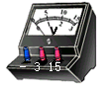    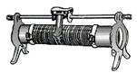 |           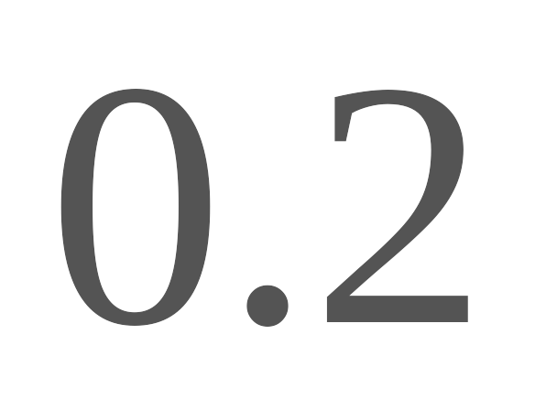  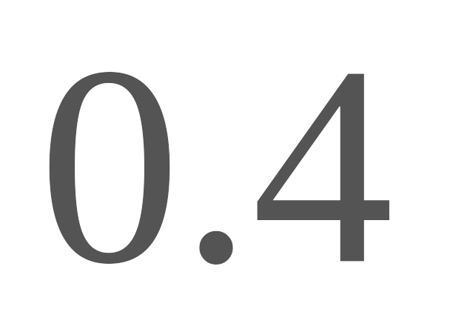  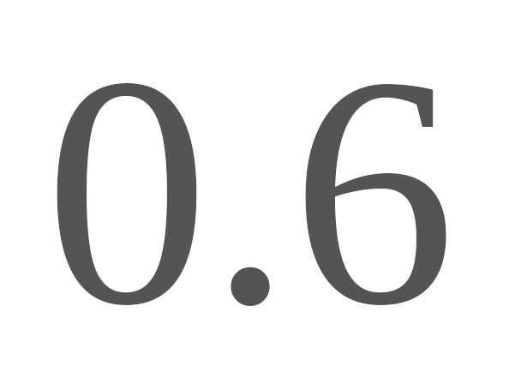      甲  乙  +  A  A
数  据  表  格
  灯泡 | 电压U/v | 亮度
  甲
  乙
  灯泡 | 电流I/A | 亮度
  甲
  乙
结  论 | 在 相同时， 越大，灯泡越亮，即电流做功越多。 | 在 相同时， 越大，灯泡越亮，即电流做功越多。

【学生实验】
【实验总结】
师：下面老师请同学来介绍一下你们小组的设计方案、阐述设计理由，汇报你们的实验现象及结论，与其他小组交流，
学生上台回答，其他小组完善。
师：大家总结一下，电功究竟与哪些因素有关，又有怎样的关系呢？
生：电功大小与用电器两端的电压、通过用电器的电流及通电时间有关，电压越大、电流越大、通电时间越长，电功就越大
例题：
1.一电能表表盘上标明1200r/(KW · h),将某用电器单独接在该电能表上.当用电器工作5min后,电能表的转盘转过60r.若用电器额定电压为220V,求通过用电器的电流.

视频：把电留给更需要的人

四、课堂小结
1．电能是最重要的能源，有资料显示，中国电力消耗量仅次于美国，已居世界第二位，而由于节能、节电意识薄弱造成的电能浪费占相当的比重。节约用电是国家发展经济的一项长期战略方针，是一项利国利民的事业，有利于提高资源利用率，减少环境污染，符合环保和社会可持续发展的原则，有利于减轻电网的负载压力，缓解能源短缺状况，有利于提高经济增长的质量和取得较好的经济效益和社会效益。 从小的方面讲，节约用电也减轻了家庭的经济负担。同时，节俭也是我们中华民族的光荣传统，同学们知道在日常生活我们可以采取哪些措施节约用电吗?
2.放学回家后，测量你家里一天消耗的电能，并估算一个月消耗的电能，将实验结果与家里的电费发票对照，看是否大致相符。
3. 通过本节课的学习与交流，你有哪些收获？

